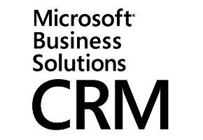

GUIDA per i partner
Come ottenere e registrare il software
Microsoft® Business Solutions CRM

Contenuti

- Il “pacchetto” CRM
  - Software
  - Chiavi prodotto
  - Chiave di installazione

- Software
  - Come ottenere il software
    - Partner CSA
    - Partner Certificati Microsoft
    - Contratti Select ed Enterprise
    - Partner con competenza MBS
    - MAPS e MSDN

- Registrazione Microsoft CRM
  - PartnerSource/VOICE
  - Risolvere i problemi di registrazione

- Il “pacchetto” Microsoft CRM

Microsoft CRM si compone di 3 parti:
- software
- chiave prodotto (product key)
- chiave di installazione

  - Software

Il software CRM viene fornito su 5 cd:
- Server: contiene il programma di installazione di Microsoft CRM server
- Client: con il pacchetto per installare Sales For Outlook (SFO) sul client per l’integrazione del modulo vendite con Outlook
- Doc: serie di documenti tra cui la “Guida all’installazione” (IG.pdf)
- Crystal: Crystal Reports Enhanced Edition for Microsoft CRM (da utilizzare con Crystal Report 9.0 per la modifica/creazione della reportistica)
- DataMigration: Data Migration Framework per l’importazione di dati da sorgenti esterne al CRM

  - Chiavi Prodotto

Sono i codici, che insieme al nome della società, sono necessari per registrare il prodotto PRIMA dell’installazione fisica e cambia a seconda del tipo di programma Volume License con cui il software è stato acquistato.
Nel caso di Open License corrispondono al numero di Authorization e di Licenza. Per contratti Open value, Select o Enterprise si identifica con il numero di Enrollment. Per la versione Retail (FPP), corrisponde alla chiave di 25 caratteri contenuta all’interno della scatola.

  - Chiave di installazione

Dopo aver correttamente registrato il prodotto, si riceverà per email la chiave da utilizzare per l’installazione del prodotto. Una delle prime fasi dell’installazione di Microsoft CRM richiede questa chiave e il nome esatto della società utilizzato per registrarlo.
Senza questa informazione, o senza una esatta corrispondenza di uno dei due dati il processo di installazione non può proseguire.

- Software

A differenza di altri prodotti Microsoft, per il CRM non esiste una versione di tipo evaluation o con funzionalità limitate. Il software è lo stesso per chiunque. Ciò che differenzia un’installazione in produzione da una dimostrativa è la licenza.
E’ sempre possibile utilizzare la versione dimostrativa di Microsoft CRM utilizzando come nome società “Adventure Works Cycle” con chiave 8QULY9UJ3165WMT5PEFZK. Questa installazione da’ diritto all’utilizzo di un massimo di 5 utenti di tipo professional e permette di accedere a tutte le funzionalità del prodotto senza limiti di tempo. Inoltre è possibile utilizzare un tool che popola il database di dati dimostrativi.

  - Come ottenere il software

    - Partner CSA

Coloro che si registrano per diventare CSA tramite il sito https://mbs.microsoft.com/forms_secure/mscrm/relationshiptype.aspx ricevono il software da poter utilizzare ad uso dimostrativo gratuitamente e senza impegno in 7-10 giorni.

    - Partner Certificati Microsoft

I Certified Partner e i Gold Certified Partner hanno diritto ad una licenza con rispettivamente 10 e 25 utenti di tipo professional ad uso interno.

    - Partner con competenza MBS

I partner Microsoft che aderiscono al Microsoft Partner Program (MSPP) e che acquisiscono la competenza MBS hanno diritto ad una licenza con 25 utenti di tipo professional.
Questa licenza può essere cumulata con altre licenze partner, fino ad un massimo di 50 utenti

    - Contratti Select ed Enterprise

Per chi dispone di contratti di tipo Select o Enterprise per i quali è compreso Microsoft CRM è possibile attivare ed utilizzare il software per 60 giorni, prima dell’ordine. Per maggiori dettagli consultare il documento allegato “Microsoft CRM in Select ed Enterprise”.
    - MAPS e MSDN
I Partner che hanno sottoscritto l’abbonamento MAPS (Microsoft Action Pack Subscription) hanno la possibilità di utilizzare il software Microsoft CRM che hanno ricevuto con 5 utenti di tipo professional.
I Partner abbonati “MSDN Universal” hanno ricevuto il software con la spedizione di Aprile 2004.

- Registrazione Microsoft CRM

Per poter installare Microsoft CRM occorre registrare le chiavi prodotto e il nome della società che lo utilizzerà nel sito

https://mbs.microsoft.com/mbsregistration/ChooseRelationship.aspx

seguendo le indicazioni a seconda del tipo di relazione che si ha con Microsoft: Nuovo cliente MBS, Cliente MBS esistente, Partner certificato MBS esistente, Abbonato Action Pack (o MSDN). Una volta conclusa la registrazione si riceverà una email contenente le chiavi di attivazione del prodotto ed il codice di autorizzazione per entrare nel sito Partner Source (vedi punto successivo).

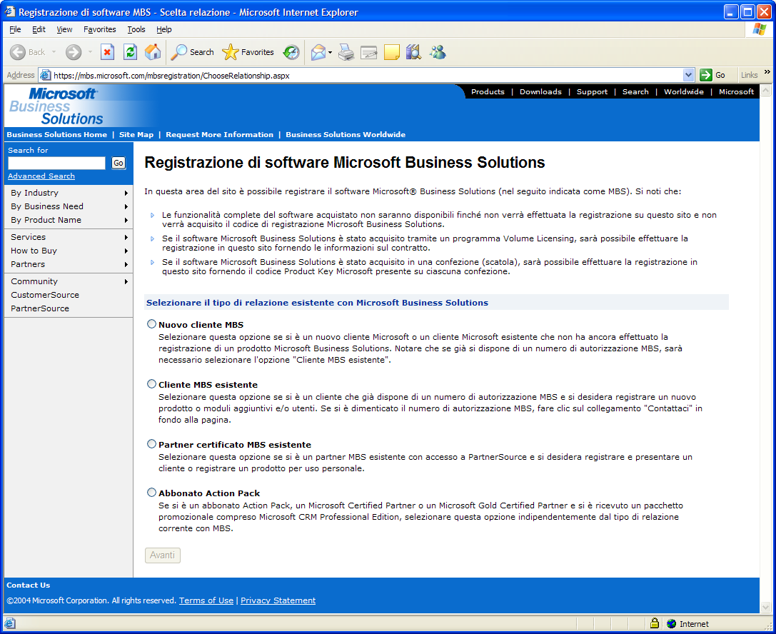
Screenshot della prima pagina del sito https://mbs.microsoft.com/mbsregistration/ChooseRelationship.aspx

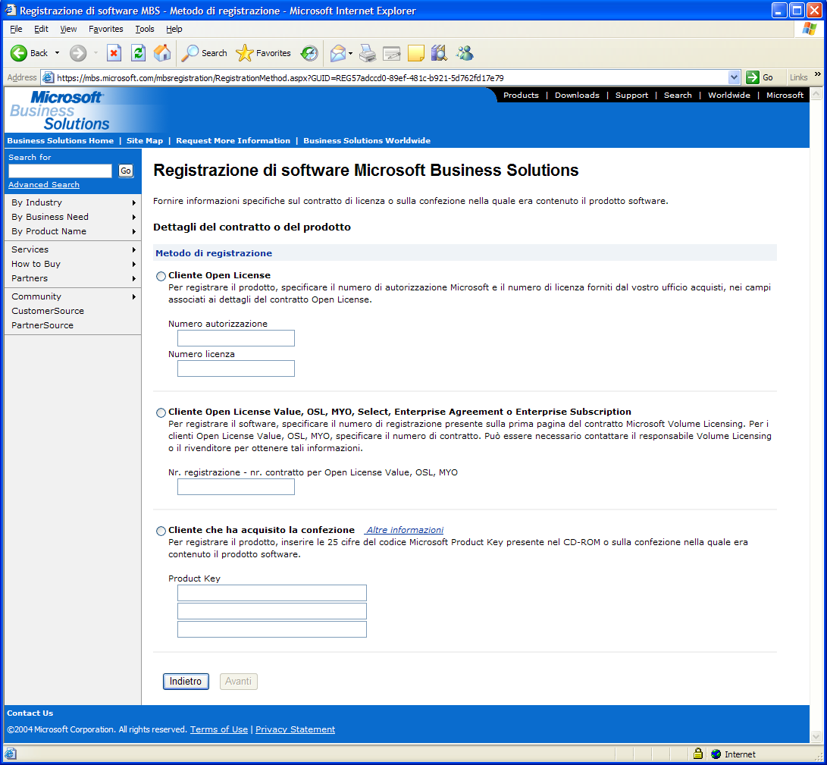
Screenshot della scelta “Nuovo Cliente MBS”

  - PartnerSource/VOICE

Registrando il prodotto si ha automaticamente diritto all’accesso ai siti
https://mbs.microsoft.com/partnersource e https://mbs.microsoft.com/voice
PartnerSource è il sito di partenza per poter aprire chiamate di supporto tecnico e per la consultazione di documentazione varia.
Da Voice è invece possibile risalire alla propria anagrafica, all’elenco delle proprie persone certificate (nel caso dei CSA) e, soprattutto, alle proprie chiavi di installazione.

  - Risolvere i problemi di registrazione

Il punto di riferimento per risolvere i problemi legati alla registrazione di Microsoft CRM è ccmbs@microsoft.com

© 2005 Microsoft. Tutti i diritti riservati.
Questa pubblicazione è puramente informativa.
Informiamo i gentili Clienti che i contenuti di questo documento hanno una valenza
meramente indicativa, senza pretesa d’esaustività o assenza d’imprecisioni.
Preghiamo i Clienti pertanto di farne oggetto d’attenta verifica e analisi.
Microsoft è un marchio registrato di Microsoft Corporation.
Gli altri marchi registrati citati sono di proprietà delle rispettive società.

